TRƯỜNG ĐẠI HỌC CÔNG NGHIỆP TP.HCM
KHOA CÔNG NGHỆ THÔNG TIN


BÁO CÁO MÔN HỌC
NHẬP MÔN PHÂN TÍCH DỮ LIỆU VÀ AI
Đề Tài
PHÂN NHÓM KHÁCH HÀNG VÀ DỰ ĐOÁN HÀNH VI MUA HÀNG TRONG THƯƠNG MẠI ĐIỆN TỬ
Nhóm Sinh Viên Thực Hiện: Nhóm 09
STT | Họ Tên Sinh Viên | MSSV
1. | Nguyễn Chí Tài | 24688761
2. | Hoàng Công Quý | 24723941
3. | Nguyễn Thành Tài | 24706231
4. | Nguyễn Thị Anh Hoa | 24707331
5. | Trần Mạnh Hưng | 24725161
6. | Võ Văn Tuấn | 24694721
Tp. Hồ Chí Minh
Học kỳ 01 Năm Học: 2026 -2027
MỤC LỤC
1. TỔNG QUAN DỮ LIỆU VÀ QUÁ TRÌNH CHUẨN BỊ 1
1.1. Nguồn dữ liệu và lý do lựa chọn 1
1.2. Chuẩn hóa và tích hợp dữ liệu 1
1.3. Phạm vi phân tích và các mức tổng hợp dữ liệu 1
1.4. Đặc trưng khách hàng và biến mục tiêu 2
1.5. Lưu trữ, làm sạch và phân tích khám phá 3
1.6. Kết quả đầu ra và vai trò đối với Stage 2 3
2. Technical Core Requirements 4
2.1. Giảm chiều dữ liệu bằng PCA (Task 1) 4
2.1.1. Dữ liệu đầu vào 4
2.1.2. Tiền xử lý dữ liệu 4
2.1.3. Lựa chọn số thành phần chính 11
2.1.4. Dữ liệu trong không gian thành phần chính 12
2.1.5. Diễn giải ý nghĩa các thành phần 14
2.1.6. Nhận xét 14
2.2. Customer Segmentation & Clustering (K-Means) 15
2.2.1. Dữ liệu đầu vào 15
2.2.2. Cách thực hiện 15
2.2.3. Chọn số cụm 15
2.2.4. Biểu đồ lựa chọn K 16
2.2.5. Kết quả phân khúc 17
2.2.6. Nhận xét và đề xuất 18
2.3. Supervised Learning – Regression Pipeline 18
2.3.1. Mục tiêu 18
2.3.2. Dữ liệu và biến sử dụng 18
2.3.3. Chuẩn bị và chia dữ liệu 19
2.3.4. Huấn luyện hai mô hình 19
2.3.5. Chỉ số đánh giá 19
2.3.6. Kết quả so sánh 20
2.3.7. Biểu đồ thực tế và dự đoán 20
2.3.8. Kết luận 21
2.4. Supervised Learning – Classification Pipeline 21
2.4.1. Mục tiêu bài toán 21
2.4.2. Dữ liệu và tiền xử lý 21
2.4.3. Thiết kế thực nghiệm 22
2.4.4. Kết quả đánh giá 23
2.4.5. Kết luận 25
2.4.6. Lưu mô hình 25
2.5. Web User Interface (UI) Deployment 25
2.5.1. Mục tiêu và lựa chọn công nghệ 25
2.5.2. Cấu trúc ứng dụng và dữ liệu đầu vào 26
2.5.3. Bố cục giao diện 26
2.5.4. Luồng xử lý dự đoán cho một khách hàng 30
2.5.5. Các cơ chế đảm bảo hiệu năng và độ ổn định 31
2.5.6. Hướng dẫn chạy và triển khai 31
2.5.7. Đánh giá kết quả triển khai giao diện Streamlit 31
3. KẾT LUẬN 33

DANH MỤC HÌNH ẢNH
Hình 2.1. Độ lệch trước khi log : 5
Hình 2.2. Frequency trước khi log : 6
Hình 2.3. MonetaryGBP trước khi log : 6
Hình 2.4. TotalUnits trước khi log : 7
Hình 2.5. AvgProductsPerInvoice trước khi log : 7
Hình 2.6. AvgOrderValueGBP trước khi log : 8
Hình 2.7. Độ lệch sau khi log 8
Hình 2.8. Frequency sau khi log : 9
Hình 2.9. MonetaryGBP sau khi log : 9
Hình 2.10. TotalUnits sau khi log : 10
Hình 2.11. AvgProductsPerInvoice sau khi log : 10
Hình 2.12. AvgOrderValueGBP sau khi log : 11
Hình 2.13. Số thành phần cần để giữ lại 85%, 90% và 95% phương sai 11
Hình 2.14. Phương sai giải thích từng thành phần và tích lũy (đường nét đứt là mốc 85% và 95%) 12
Hình 2.15. Phân bố khách hàng trong không gian PC1–PC2 13
Hình 2.16. Phân bố khách hàng trong không gian PC1–PC2–PC3 13
Hình 2.17. Hệ số (loadings) của ba thành phần chính 14
Hình 2.18. WCSS theo số cụm K. 16
Hình 2.19. Silhouette theo số cụm K. 17
Hình 2.20. Hai cụm khách hàng chiếu lên PC1 và PC2. 17
Hình 2.21. Chi tiêu thực tế và dự đoán trên 200 khách hàng kiểm tra 20
Hình 2.22. Ma trận nhầm lẫn - logistic regression 24
Hình 2.23. Ma trận nhầm lẫn - decision tree 24
Hình 2.24. Tab Tổng quan dữ liệu 27
Hình 2.25. Tab Tổng quan dữ liệu (tiếp) 28
Hình 2.26. Tab Phân cụm KMeans 28
Hình 2.27. Tab Phân cụm KMeans (tiếp) 28
Hình 2.28. Tab Phân cụm KMeans (tiếp) 29
Hình 2.29. Tab Dự đoán chi tiêu 90 ngày 29
Hình 2.30. Tab Dự đoán mua lại 29
DANH MỤC BẢNG
Bảng 1.1. Đặc trưng khách hàng và ý nghĩa 2
Bảng 2.1. Bảy đặc trưng số đưa vào PCA 4
Bảng 2.2. Độ lệch (skewness) của các đặc trưng trước và sau khi biến đổi 5
Bảng 2.3. Số thành phần cần để giữ lại 85%, 90% và 95% phương sai 11
Bảng 2.4. Phương sai giải thích của từng thành phần chính 12
Bảng 2.5. WCSS và Silhouette theo số cụm K 16
Bảng 2.6. Đặc điểm của hai cụm khách hàng 18
Bảng 2.7. Dữ liệu và biến sử dụng 19
Bảng 2.8. Kết quả so sánh hai mô hình hồi quy 20
Bảng 2.9. Thuộc tính đầu vào của bài toán phân loại 21
Bảng 2.10. Phân bố nhãn mua lại 22
Bảng 2.11. Cấu hình hai mô hình phân loại 22
Bảng 2.12. Kết quả đánh giá hai mô hình phân loại 23
Bảng 2.13. Các thành phần của ứng dụng 26
Bảng 2.14. Bố cục giao diện và nội dung các tab 27
Bảng 2.15. Xử lý đầu vào và mô hình cho từng chức năng 30
Bảng 2.16. Các cơ chế hiệu năng và ổn định 31

1. TỔNG QUAN DỮ LIỆU VÀ QUÁ TRÌNH CHUẨN BỊ

1.1. Nguồn dữ liệu và lý do lựa chọn
Nhóm sử dụng hai bộ dữ liệu Online Retail II và Online Retail được tải từ Kaggle. Hai bộ dữ liệu có cùng nguồn gốc UCI và ghi nhận giao dịch của cùng một nhà bán lẻ, không phải hai cửa hàng độc lập. Các trường thông tin gồm mã hóa đơn, mã sản phẩm, mô tả sản phẩm, số lượng, ngày giao dịch, đơn giá, mã khách hàng và quốc gia. Đơn vị tiền tệ là bảng Anh (GBP). Mỗi dòng dữ liệu gốc thể hiện một dòng hàng trong hóa đơn; vì vậy, một hóa đơn có thể xuất hiện trên nhiều dòng và một khách hàng có thể có nhiều hóa đơn.
Nhóm lựa chọn hai bộ dữ liệu này vì có mã khách hàng và lịch sử giao dịch theo thời gian. Từ đó, nhóm có thể tổng hợp các giao dịch thành thông tin hành vi của từng khách, thay vì phân nhóm sản phẩm. Dữ liệu cũng cho phép phân chia thời gian để sử dụng hành vi mua trước đây làm đầu vào và kết quả mua trong giai đoạn tiếp theo làm biến mục tiêu cho Stage 2.

1.2. Chuẩn hóa và tích hợp dữ liệu
Trước khi tích hợp, nhóm thống nhất tên và thứ tự các cột, chuyển ngày giao dịch về kiểu ngày giờ, đồng thời chuẩn hóa mã khách hàng và các trường số. Việc này giúp hai nguồn có cấu trúc tương thích và mã khách hàng được đối chiếu đúng khi lọc hoặc ghép dữ liệu. Do hai bộ dữ liệu có thời gian giao dịch chồng lấn, nhóm lấy phần trước ngày 01/12/2010 từ Online Retail II và phần từ ngày 01/12/2010 trở đi từ Online Retail. Hai phần được nối dọc bằng concat thành bảng giao dịch chung. Cách lựa chọn này tránh tính lặp giao dịch do sử dụng đồng thời giai đoạn trùng nhau giữa hai nguồn.
Để thực hiện yêu cầu sinh dữ liệu động, nhóm dùng NumPy tạo kênh liên hệ mô phỏng cho các khách hàng được chọn, gồm Email, SMS và Phone, với xác suất chọn bằng nhau. Một phần giá trị được để thiếu theo xác suất giả định 4% để minh họa xử lý dữ liệu thiếu. Bảng mô phỏng được xuất thành CSV và ghép với dữ liệu hóa đơn theo mã khách hàng bằng merge. Nhóm sử dụng phép ghép trái để giữ các hóa đơn trong phạm vi phân tích. Kênh liên hệ là thông tin giả định, không có trong nguồn gốc và không được dùng để dự đoán hoặc kết luận hành vi thực tế.

1.3. Phạm vi phân tích và các mức tổng hợp dữ liệu
Phạm vi phân tích gồm giao dịch có mã khách hàng, số lượng và đơn giá lớn hơn 0, không thuộc hóa đơn hủy có mã bắt đầu bằng chữ C. Những dòng không đáp ứng điều kiện được thống kê và loại khỏi phạm vi tính hành vi mua dương. Nhóm không tự gán mã khách cho các dòng thiếu định danh vì có thể ghép nhầm giao dịch của nhiều người. Giá trị mua trong bài là tổng giá trị mua dương, chưa trừ hoàn trả, nên không được hiểu là doanh thu ròng.
Nhóm chọn ngẫu nhiên 1.000 khách có giao dịch hợp lệ từ ngày 01/03/2010 đến trước ngày 01/09/2011, với random_state=42 để tái lập mẫu. Sau đó, nhóm giữ các giao dịch hợp lệ của những khách này trong cả kỳ quan sát và kỳ xác định biến mục tiêu. Việc chọn khách chỉ dựa trên kỳ quan sát, không dựa vào kết quả mua trong tương lai.
Dữ liệu được xử lý qua ba mức: dòng hàng, hóa đơn và khách hàng. Trước hết, các dòng hàng cùng mã hóa đơn được tổng hợp để tính tổng tiền, tổng số lượng và số mã sản phẩm khác nhau trong hóa đơn. Tiếp theo, các hóa đơn được tổng hợp theo mã khách để tạo bảng mỗi khách một dòng. Đây là quá trình tính toán từ giao dịch có sẵn, không phải tạo thêm giao dịch mới. Bảng hóa đơn đóng vai trò trung gian, giúp tính và kiểm tra các đặc trưng khách hàng.

1.4. Đặc trưng khách hàng và biến mục tiêu
Nhóm chọn ngày 01/09/2011 làm mốc dự đoán. Các giao dịch trước mốc được dùng để mô tả hành vi đã quan sát của khách hàng, gồm:
Bảng 1.1. Đặc trưng khách hàng và ý nghĩa
Đặc trưng | Ý nghĩa
RecencyDays | Số ngày từ lần mua cuối trong kỳ quan sát đến mốc dự đoán
Frequency | Số hóa đơn mua trong kỳ quan sát
MonetaryGBP | Tổng giá trị mua dương trong kỳ quan sát
TotalUnits | Tổng số lượng sản phẩm đã mua
AvgProductsPerInvoice | Trung bình số mã sản phẩm khác nhau trên mỗi hóa đơn
ObservedTenureDays | Số ngày từ lần mua đầu được quan sát đến mốc dự đoán, không phải tuổi tài khoản
AvgOrderValueGBP | Giá trị mua trung bình mỗi hóa đơn
Giao dịch từ ngày 01/09/2011 đến trước ngày 30/11/2011 được dùng để tạo hai biến mục tiêu: Chi_tieu_90_ngay_GBP, thể hiện tổng giá trị mua dương trong 90 ngày tiếp theo cho bài toán hồi quy; và Mua_lai_90_ngay, nhận giá trị 1 nếu có mua dương trong kỳ này, ngược lại nhận giá trị 0 cho bài toán phân loại.
Với khách không ghi nhận giao dịch mua dương trong kỳ sau, giá trị mua và số đơn được xác định bằng 0 trong phạm vi dữ liệu. Nhãn không mua lại chỉ phản ánh kết quả trong 90 ngày, không đồng nghĩa với việc khách rời bỏ vĩnh viễn. Các đặc trưng được tính từ kỳ trước mốc; hai biến mục tiêu được tính từ kỳ sau và không được đưa vào đầu vào mô hình.

1.5. Lưu trữ, làm sạch và phân tích khám phá
Bảng hóa đơn sau tích hợp được lưu vào hai loại cơ sở dữ liệu: SQLite thuộc loại quan hệ và Qdrant thuộc loại vector. Nhóm kết nối lại để đọc dữ liệu từ cả hai, đối chiếu nội dung, sau đó chọn bản đọc từ SQLite để tiếp tục xử lý và phân tích.
Nhóm thống kê số lượng và tỷ lệ thiếu theo từng cột, xử lý các giá trị phân loại còn thiếu bằng nhãn Unknown, đồng thời so sánh phân phối trước và sau xử lý. Các trường số của bảng hóa đơn đã chọn không thiếu nên không được điền thêm giá trị tùy ý.
Phân tích khám phá gồm thống kê mô tả, xem phân phối và độ lệch, phát hiện ngoại lệ bằng IQR, phân tích tương quan và so sánh giữa các nhóm khách. Các biểu đồ có nhận xét nhằm giải thích đặc điểm dữ liệu và cơ sở lựa chọn cách xử lý ở Stage 2. Những giá trị nằm ngoài ngưỡng IQR được ghi nhận để xem xét, không tự động xóa vì mức mua lớn vẫn có thể là giao dịch hợp lệ.

1.6. Kết quả đầu ra và vai trò đối với Stage 2
Kết quả Stage 1 là file data_khach_hang.csv, gồm 1.000 dòng tương ứng 1.000 khách hàng và 13 cột, chứa mã khách, các đặc trưng hành vi, thông tin phân loại và hai biến mục tiêu.
Stage 2 sử dụng các đặc trưng hành vi để thực hiện PCA và K-Means nhằm phân nhóm khách hàng; đồng thời xây dựng mô hình hồi quy dự đoán giá trị mua và mô hình phân loại dự đoán có mua lại trong 90 ngày tiếp theo. Mã khách dùng để định danh và gắn kết quả về đúng người; kênh liên hệ mô phỏng và hai biến mục tiêu không được dùng làm đặc trưng đầu vào.
Các kết quả phân tích áp dụng cho mẫu khách và khoảng thời gian đã chọn, không đại diện cho toàn bộ thị trường thương mại điện tử.

2. Technical Core Requirements

2.1. Giảm chiều dữ liệu bằng PCA (Task 1)

2.1.1. Dữ liệu đầu vào
- Ở đây nhóm em sử dụng bộ dữ liệu sau stage 1 gồm 1000 khách hàng với 13 cột không còn giá trị thiếu , vì PCA chỉ làm việc trên biến số vì vậy nhóm đã lựa chọn ra 7 đặc trưng số mô tả hành vi mua hàng của khách hàng ở ( Bảng 2.1 ) . Các cột còn lại không được đưa vào vì ba lý do sau :
- Thứ nhất : CustomerID chỉ là mã định danh nên không mang thông tin về phương sai.
- Thứ hai : Chi_tieu_90_ngay_GBP và Mua_lai_90_ngay là biến mục tiêu của bài toán hồi quy và phân loại ở Task 3 và Task 4 nếu đưa vào PCA các thành phần chính sẽ chứa thông tin của đáp án và gây rò rĩ dữ liệu .
- Thứ ba : Country , RegionGroup và Kenh_lien_he_mo_phong là các cột dạng chữ , không phải biến số .
Bảng 2.1. Bảy đặc trưng số đưa vào PCA
Đặc Trưng | Ý Nghĩa
Frequency | Số lần mua hàng của khách (số hóa đơn)
MonetaryGBP | Tổng chi tiêu của khách (GBP)
TotalUnits | Tổng số đơn vị sản phẩm đã mua
AvgProductsPerInvoice | Số mặt hàng trung bình trên mỗi hóa đơn cũng
RecencyDays | Số ngày kể từ lần mua gần nhất
ObservedTenureDays | Số ngày quan sát khách hàng (thời gian gắn bó)
AvgOrderValueGBP | Giá trị trung bình mỗi đơn hàng (GBP)

2.1.2. Tiền xử lý dữ liệu
PCA tìm những hướng có phương sai lớn nhất nên rất nhạy với thang đo và giá trị ngoại lai. Khảo sát cho thấy năm đặc trưng lệch phải rất mạnh (Bảng 2.2), ví dụ độ lệch của TotalUnits là 14,30 và của AvgOrderValueGBP là 16,67, do một số ít khách hàng mua với số lượng và giá trị rất lớn. Nếu giữ nguyên, những khách hàng này có thể chi phối các thành phần chính đầu tiên. Vì vậy nhóm áp dụng biến đổi log1p cho năm đặc trưng này, sau đó chuẩn hóa toàn bộ bảy đặc trưng bằng StandardScaler để đưa về trung bình 0 và độ lệch chuẩn 1. Hai đặc trưng RecencyDays và ObservedTenureDays không lệch mạnh nên được giữ nguyên.
Bảng 2.2. Độ lệch (skewness) của các đặc trưng trước và sau khi biến đổi
Đặc trưng | Độ lệch trước | Độ lệch sau | Xử lý
Frequency | 5,30 | 1,01 | log1p
MonetaryGBP | 9,59 | 0,17 | log1p
TotalUnits | 14,30 | -0,21 | log1p
AvgProductsPerInvoice | 3,29 | -0,38 | log1p
RecencyDays | 0,57 | 0,57 | Giữ nguyên
ObservedTenureDays | -0,71 | -0,71 | Giữ nguyên
AvgOrderValueGBP | 16,67 | -0,11 | log1p
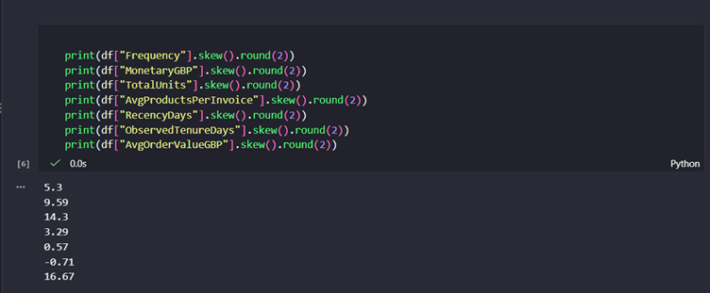
Hình 2.1. Độ lệch trước khi log :
- Qua ảnh trên cũng có thể thấy được dữ liệu trước khi chỉnh lại độ lệch hiện tại giá trị của các đang đang có xu hướng lệch phải khá nhiều sau khi sử dụng hàm skew() để xác định
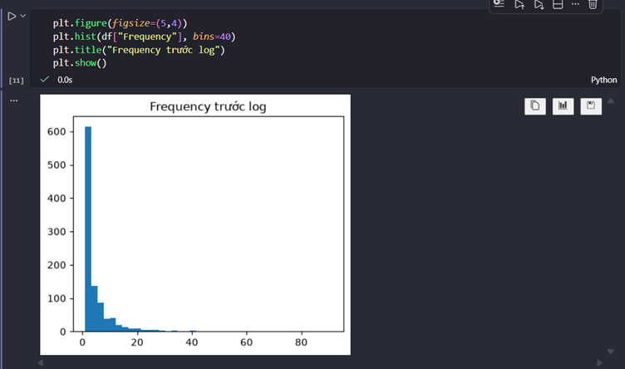
Hình 2.2. Frequency trước khi log :
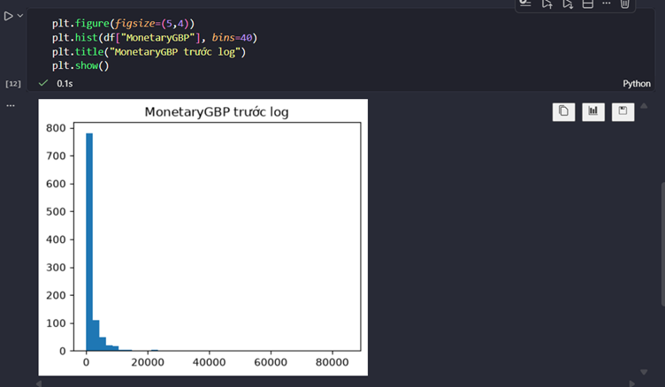
Hình 2.3. MonetaryGBP trước khi log :
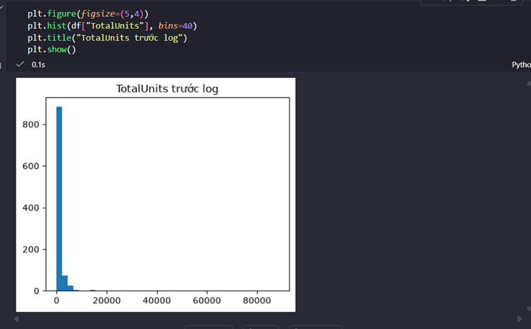
Hình 2.4. TotalUnits trước khi log :
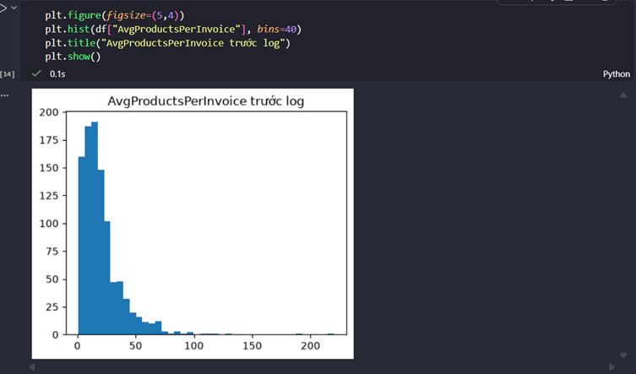
Hình 2.5. AvgProductsPerInvoice trước khi log :
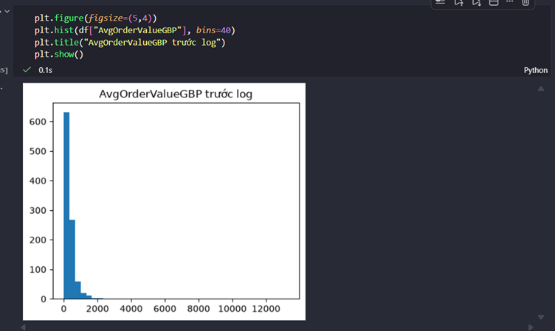
Hình 2.6. AvgOrderValueGBP trước khi log :
Hướng giải quyết : sử dụng log1p để kéo nó về trạng thái đối xứng cho từng cột
- Sau khi sử dụng log1p ta dùng lại hàm skew để kiểm tra độ lệch lại lần nữa ta thấy được đã đưa về được mức gần đỗi xứng :
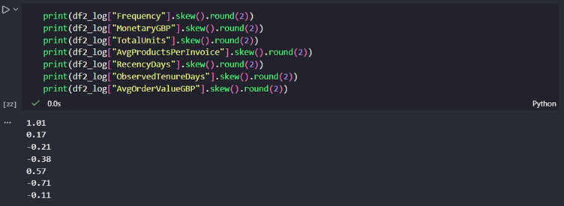
Hình 2.7. Độ lệch sau khi log
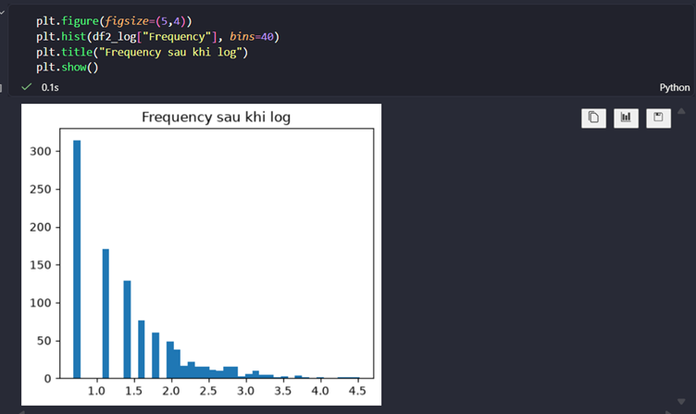
Hình 2.8. Frequency sau khi log :
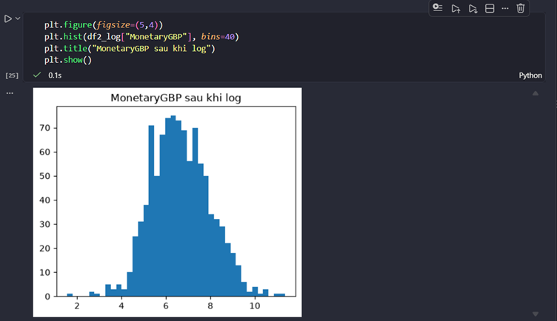
Hình 2.9. MonetaryGBP sau khi log :
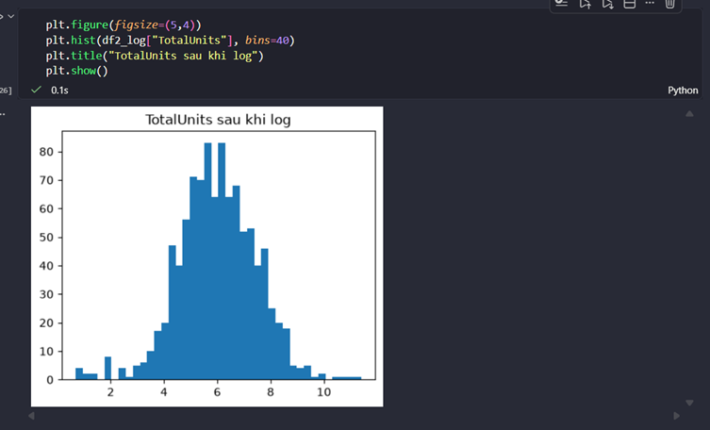
Hình 2.10. TotalUnits sau khi log :
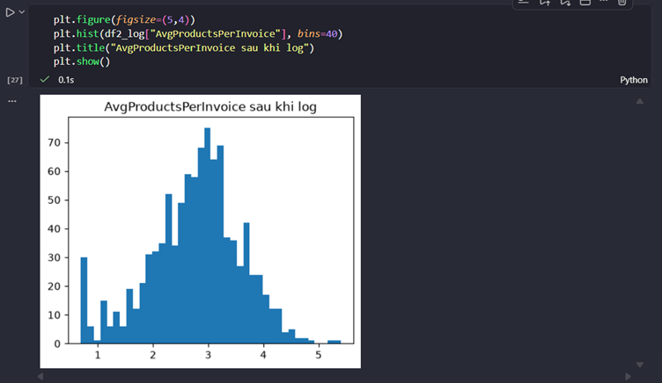
Hình 2.11. AvgProductsPerInvoice sau khi log :
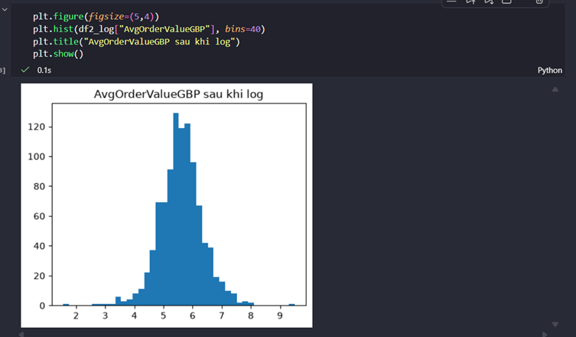
Hình 2.12. AvgOrderValueGBP sau khi log :
Để kiểm chứng, nhóm so sánh hai cách xử lý (Bảng 2.3). Khi chỉ chuẩn hóa, cần 4 thành phần mới đạt 85% phương sai, còn khi áp dụng thêm log1p chỉ cần 3 thành phần. Như vậy log1p giúp dữ liệu được nén gọn vào ít chiều hơn, nên nhóm sử dụng cách xử lý này cho các bước tiếp theo.
Bảng 2.3. Số thành phần cần để giữ lại 85%, 90% và 95% phương sai
Cách xử lý | 85% | 90% | 95%
Chỉ StandardScaler | 4 | 5 | 6
log1p + StandardScaler | 3 | 4 | 4
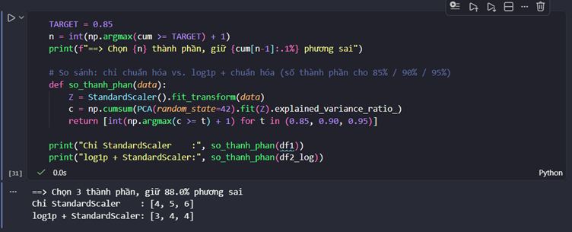
Hình 2.13. Số thành phần cần để giữ lại 85%, 90% và 95% phương sai

2.1.3. Lựa chọn số thành phần chính
Sau khi chạy PCA với đủ 7 thành phần, nhóm tính phương sai giải thích tích lũy (Bảng 2.4, Hình 2.14). PC1 giữ 52,1%, PC2 giữ 19,1% và PC3 giữ 16,8%, tích lũy ba thành phần đạt 88,0%, nằm trong khoảng 85%–95% theo yêu cầu của đề. Nếu lấy 4 thành phần thì tích lũy đạt 95,8%, hơi vượt mốc 95% mà chỉ thêm được 7,9% phương sai, trong khi ba thành phần còn cho phép biểu diễn dữ liệu trực quan trong không gian 3 chiều. Vì vậy nhóm chọn 3 thành phần, giảm số chiều từ 7 xuống 3.
Bảng 2.4. Phương sai giải thích của từng thành phần chính
Thành phần | Phương sai (%) | Tích lũy (%) | Ghi chú
PC1 | 52,1 | 52,1 | —
PC2 | 19,1 | 71,2 | —
PC3 | 16,8 | 88,0 | Được chọn
PC4 | 7,9 | 95,8 | —
PC5 | 2,5 | 98,3 | —
PC6 | 1,6 | 100,0 | —
PC7 | 0,0 | 100,0 | —
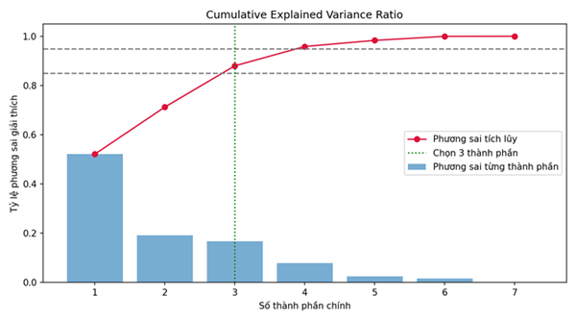
Hình 2.14. Phương sai giải thích từng thành phần và tích lũy (đường nét đứt là mốc 85% và 95%)
Hình 2.14 cho thấy đường tích lũy tăng nhanh ở ba thành phần đầu rồi chững lại; từ thành phần thứ 5 trở đi mỗi thành phần chỉ đóng góp dưới 3%. Thành phần cuối cùng gần như bằng 0 vì AvgOrderValueGBP được tính trực tiếp bằng MonetaryGBP chia Frequency, nên không mang thêm thông tin mới; PCA đã tự phát hiện sự dư thừa này.

2.1.4. Dữ liệu trong không gian thành phần chính
Hình 2.15 và Hình 2.16 biểu diễn 1.000 khách hàng trong không gian PC1–PC2 và PC1–PC2–PC3. Màu sắc thể hiện khách hàng có mua lại trong 90 ngày hay không .
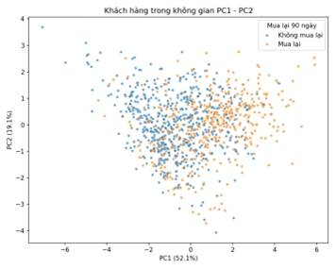
Hình 2.15. Phân bố khách hàng trong không gian PC1–PC2
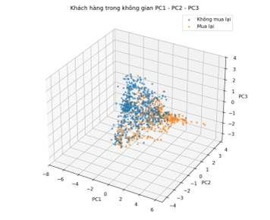
Hình 2.16. Phân bố khách hàng trong không gian PC1–PC2–PC3
Các khách hàng tạo thành một đám mây liên tục chứ chưa tách thành các nhóm rời nhau rõ rệt. Tuy vậy, vùng PC1 cao (giá trị mua sắm lớn) chủ yếu là khách mua lại, còn vùng PC1 thấp chủ yếu là khách không mua lại, cho thấy PC1 có liên hệ với khả năng quay lại mua hàng. Việc chia nhóm cụ thể sẽ được thực hiện bằng K-Means ở Task 2.

2.1.5. Diễn giải ý nghĩa các thành phần
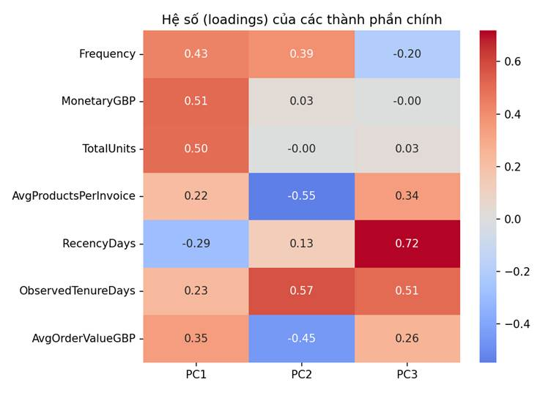
Hình 2.17. Hệ số (loadings) của ba thành phần chính
PC1 có hệ số lớn ở MonetaryGBP (0,51), TotalUnits (0,50) và Frequency (0,43), đồng thời RecencyDays mang dấu âm (-0,29). Vì vậy PC1 có thể hiểu là “quy mô giá trị khách hàng”: PC1 càng cao thì khách mua càng nhiều, chi càng lớn và mới mua gần đây hơn.
PC2 đối lập giữa nhóm ObservedTenureDays (0,57) và Frequency (0,39) với nhóm AvgProductsPerInvoice (-0,55) và AvgOrderValueGBP (-0,45). PC2 cao ứng với khách gắn bó lâu, mua thường xuyên nhưng giỏ hàng nhỏ; PC2 thấp ứng với khách mua ít lần nhưng mỗi giỏ hàng lớn.
PC3 chủ yếu phản ánh RecencyDays (0,72) và ObservedTenureDays (0,51). PC3 cao ứng với khách đã lâu chưa quay lại mua hàng và có thời gian gắn bó dài, có thể hiểu là mức độ “nguội” của khách hàng. Tên gọi của các thành phần là cách diễn giải của nhóm dựa trên hệ số, không phải kết quả do thuật toán đưa ra.

2.1.6. Nhận xét
Việc giảm từ 7 xuống 3 chiều giữ lại 88,0% phương sai và loại bỏ 12,0%, phần lớn nằm ở thành phần thứ 4 (7,9%) và các thành phần nhỏ hơn. Nhóm đánh giá mức mất mát này chấp nhận được để đổi lấy số chiều ít hơn và khả năng trực quan hóa. Kết quả của Task 1 được bàn giao cho các bước sau gồm tập đặc trưng PC1–PC3 (đầu vào của K-Means ở Task 2) cùng bộ chuẩn hóa và mô hình PCA đã huấn luyện (dùng cho giao diện ở Task 5,

2.2. Customer Segmentation & Clustering (K-Means)
Phần này phân khúc 1.000 khách hàng dựa trên hành vi mua sắm bằng K-Means. Với dữ liệu PCA của nhóm, K = 2 cho Silhouette cao nhất trong khoảng thử từ 2 đến 10, đạt 0,3375. Hai cụm gồm 568 và 432 khách hàng.

2.2.1. Dữ liệu đầu vào
Dữ liệu gồm data_khach_hang.csv và pca_features.csv. Tệp PCA kế thừa từ phần duanpython, có CustomerID và 3 cột PC1, PC2, PC3, giữ 87,98% phương sai. Hai tệp được ghép theo CustomerID để tránh gắn sai nhãn khi thứ tự dòng thay đổi. CustomerID chỉ dùng định danh, không đưa vào mô hình.

2.2.2. Cách thực hiện
K-Means lần lượt gán khách hàng vào tâm cụm gần nhất và cập nhật tâm bằng trung bình các điểm trong cụm. Các bước được lặp đến khi mô hình hội tụ. Trong bài, random_state = 42 giúp tái hiện kết quả và n_init = 20 cho phép thử nhiều cách khởi tạo tâm cụm.
Hai đầu vào được so sánh là 7 đặc trưng đã log1p và StandardScaler, và 3 PC của chính dữ liệu đó. Năm cột lấy log1p gồm Frequency, MonetaryGBP, TotalUnits, AvgProductsPerInvoice và AvgOrderValueGBP; RecencyDays và ObservedTenureDays không lấy log. Phần K-Means đọc trực tiếp các PC đã có sẵn.

2.2.3. Chọn số cụm
Thử K từ 2 đến 10. WCSS đo tổng bình phương khoảng cách đến tâm cụm; chỉ số này thường giảm khi tăng K. Silhouette càng cao thường cho thấy các cụm tách biệt hơn. Chọn K theo Silhouette cao nhất trên PCA, đồng thời xem đường Elbow và hồ sơ từng cụm.
Bảng 2.5. WCSS và Silhouette theo số cụm K
K | WCSS  7 cột | Silhouette  7 cột | WCSS  PCA | Silhouette  PCA
2 | 4.604,10 | 0,2966 | 3.764,58 | 0,3375
3 | 3.819,75 | 0,2344 | 2.983,60 | 0,2793
4 | 3.288,31 | 0,2473 | 2.453,61 | 0,2959
5 | 2.898,52 | 0,2224 | 2.076,49 | 0,2761
6 | 2.644,05 | 0,2206 | 1.829,08 | 0,2785
7 | 2.467,74 | 0,2157 | 1.657,41 | 0,2772
8 | 2.314,30 | 0,2027 | 1.513,41 | 0,2628
9 | 2.206,74 | 0,1912 | 1.399,37 | 0,2569
10 | 2.093,51 | 0,2000 | 1.301,26 | 0,2518
Tại K = 2, Silhouette của đầu vào 7 cột là 0,2966 và của PCA là 0,3375. Kết quả PCA được dùng để tạo Cluster_Label. Không so sánh trực tiếp WCSS giữa hai không gian; Silhouette cũng phụ thuộc cách biểu diễn dữ liệu.

2.2.4. Biểu đồ lựa chọn K
Đường Elbow thể hiện mức giảm WCSS theo K; đồ thị Silhouette giúp đối chiếu độ tách biệt của các cụm ở từng giá trị K.
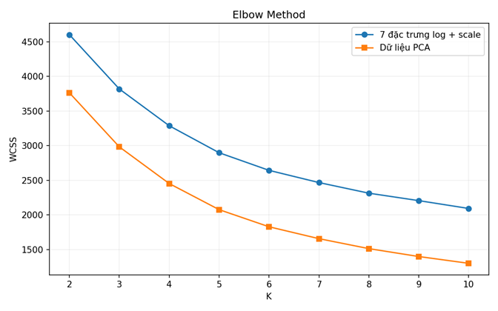
Hình 2.18. WCSS theo số cụm K.
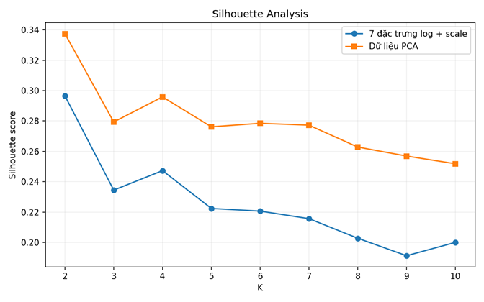
Hình 2.19. Silhouette theo số cụm K.

2.2.5. Kết quả phân khúc
Mô hình cuối dùng cả 3 PC và K = 2. Hình bên dưới chỉ chiếu kết quả lên mặt phẳng PC1–PC2; nhãn cụm được gắn lại vào đủ 1.000 khách hàng.
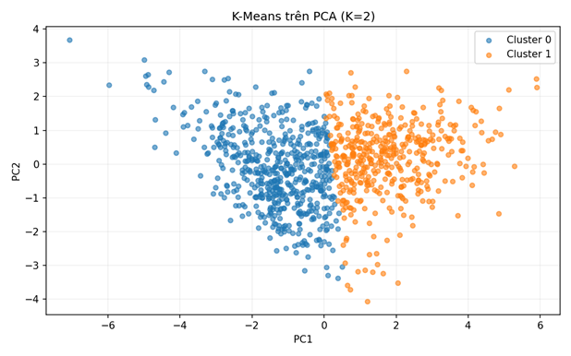
Hình 2.20. Hai cụm khách hàng chiếu lên PC1 và PC2.
Bảng 2.6. Đặc điểm của hai cụm khách hàng
Chỉ số | Cluster 0 | Cluster 1
Số khách hàng | 568 | 432
RecencyDays trung bình | 240,86 | 101,35
Frequency trung bình | 1,80 | 8,93
Tổng chi tiêu lịch sử trung bình GBP | 411,60 | 3.971,15
Giá trị đơn trung bình GBP | 253,63 | 513,04
Chi tiêu thực tế 90 ngày trung bình GBP | 144,19 | 787,88

2.2.6. Nhận xét và đề xuất
Cluster 0 có số lần mua trung bình 1,80 và lần mua gần nhất cách trung bình 240,86 ngày. Nhóm này mua ít thường xuyên hơn; có thể thử thông điệp nhắc mua hoặc ưu đãi tái kích hoạt và theo dõi tỷ lệ mua lại sau chiến dịch.
Cluster 1 có số lần mua trung bình 8,93 và tổng chi tiêu lịch sử trung bình 3.971,15 GBP. Có thể thử chương trình thành viên và chăm sóc ưu tiên, sau đó đánh giá hiệu quả bằng doanh thu thực tế.
Các chỉ số hồ sơ cụm được trình bày theo đơn vị gốc. Chi tiêu 90 ngày chỉ dùng mô tả sau phân cụm, không tham gia fit K-Means. Nhãn 0 và 1 là mã cụm, không phải nhãn có hoặc không mua lại.

2.3. Supervised Learning – Regression Pipeline

2.3.1. Mục tiêu
Phần Regression sử dụng lịch sử mua hàng để dự đoán tổng chi tiêu của khách hàng trong 90 ngày tiếp theo. Hai mô hình được so sánh là Linear Regression và Decision Tree Regressor. Trong lần chia dữ liệu này, Linear Regression cho kết quả tốt hơn với RMSE 414,55 GBP và R² 0,3792.

2.3.2. Dữ liệu và biến sử dụng
Dữ liệu gồm 1.000 khách hàng, được lấy từ tệp data_khach_hang.csv của Stage2. Mỗi khách hàng có 7 đặc trưng đầu vào. CustomerID là mã đối chiếu, không tham gia huấn luyện mô hình. Biến mục tiêu là Chi_tieu_90_ngay_GBP.
Bảng 2.7. Dữ liệu và biến sử dụng
Tên biến | Ý nghĩa
RecencyDays | Số ngày kể từ lần mua gần nhất.
Frequency | Số lần mua hàng trong lịch sử.
MonetaryGBP | Tổng giá trị chi tiêu lịch sử, đơn vị GBP.
TotalUnits | Tổng số lượng sản phẩm đã mua.
AvgProductsPerInvoice | Số sản phẩm trung bình trên một hóa đơn.
ObservedTenureDays | Số ngày quan sát lịch sử của khách hàng.
AvgOrderValueGBP | Giá trị trung bình mỗi đơn hàng, đơn vị GBP.
Chi_tieu_90_ngay_GBP | Chi tiêu trong 90 ngày tiếp theo, là biến mục tiêu.

2.3.3. Chuẩn bị và chia dữ liệu
Các dòng thiếu dữ liệu ở đặc trưng hoặc biến mục tiêu được loại trước khi phân tích. Bộ dữ liệu hiện tại không có dòng thiếu ở các cột này nên giữ đủ 1.000 khách hàng. Giá trị và thứ tự dòng được giữ nguyên khi tách phần Regression.
Dữ liệu được chia ngẫu nhiên thành 800 khách hàng huấn luyện và 200 khách hàng kiểm tra, với test_size = 0,20 và random_state = 42. Hai mô hình sử dụng cùng một tập kiểm tra để đối chiếu các chỉ số.

2.3.4. Huấn luyện hai mô hình
Linear Regression Mô hình học quan hệ tuyến tính giữa 7 đặc trưng lịch sử và chi tiêu trong 90 ngày. Các đặc trưng được chuẩn hóa bằng StandardScaler trước khi huấn luyện. Scaler chỉ được fit trên 800 khách hàng huấn luyện; tập kiểm tra được transform bằng cùng scaler, tránh sử dụng thông tin của tập kiểm tra trong bước chuẩn hóa.
Decision Tree Regressor Mô hình phân chia dữ liệu theo các điều kiện trên đặc trưng để dự đoán giá trị chi tiêu. Cây sử dụng dữ liệu đầu vào gốc, max_depth = 5 và random_state = 42. Giới hạn độ sâu giúp kiểm soát độ phức tạp của cây. Đây là thông số được giữ nguyên từ phần Task 3.

2.3.5. Chỉ số đánh giá
MSE là trung bình bình phương chênh lệch giữa chi tiêu thực tế và dự đoán, có đơn vị GBP². MSE càng thấp thì sai số bình phương càng nhỏ.
RMSE là căn bậc hai của MSE, có cùng đơn vị GBP với biến mục tiêu. Chỉ số này giúp đánh giá độ lớn sai số và nhạy với những dự đoán có sai lệch lớn.
R² là hệ số xác định, so sánh sai số của mô hình với mốc dự đoán bằng trung bình của biến mục tiêu trên tập đang đánh giá. R² càng cao càng tốt trên cùng tập kiểm tra; đây không phải tỷ lệ dự đoán chính xác.

2.3.6. Kết quả so sánh
Bảng 2.8. Kết quả so sánh hai mô hình hồi quy
Mô hình | MSE | RMSE GBP | R²
Linear Regression | 171.854,21 | 414,55 | 0,3792
Decision Tree | 232.378,63 | 482,06 | 0,1606
Linear Regression đạt R² cao hơn và RMSE thấp hơn Decision Tree trong lần chia này, nên được chọn để trình bày kết quả dự đoán. MSE và RMSE cũng đồng thời cho thấy mô hình tuyến tính có sai số thấp hơn trên 200 khách hàng kiểm tra.
R² = 0,3792 cho thấy mô hình giải thích được khoảng 37,92% biến thiên của chi tiêu trên tập kiểm tra theo định nghĩa R². RMSE = 414,55 GBP cho thấy sai số vẫn đáng kể, do đó kết quả phù hợp để tham khảo khi phân tích khách hàng.

2.3.7. Biểu đồ thực tế và dự đoán
Mỗi điểm biểu diễn một khách hàng trong tập kiểm tra. Trục ngang là chi tiêu thực tế, trục dọc là chi tiêu do Linear Regression dự đoán. Đường nét đứt thể hiện trường hợp dự đoán bằng đúng giá trị thực tế.
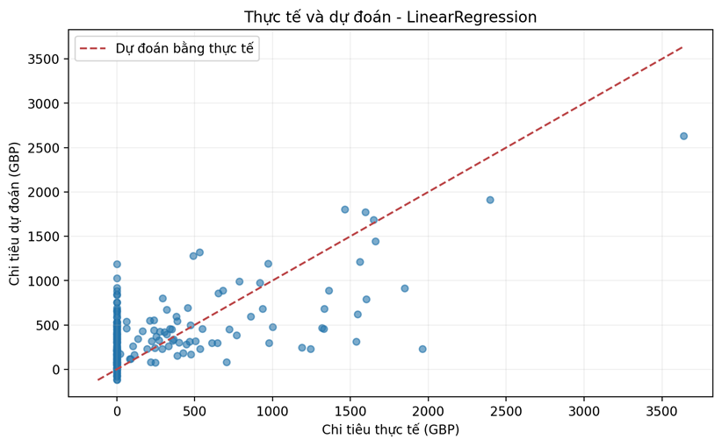
Hình 2.21. Chi tiêu thực tế và dự đoán trên 200 khách hàng kiểm tra
Tập kiểm tra có 123/200 khách hàng chi tiêu thực tế bằng 0, tạo thành nhóm điểm tập trung tại vị trí 0 trên trục ngang. Mô hình vẫn dự đoán chi tiêu dương cho nhiều khách hàng thuộc nhóm này. Một số điểm cách xa đường nét đứt cho thấy sai số lớn vẫn xuất hiện ở từng khách hàng.
Linear Regression có 11 dự đoán âm trong tập kiểm tra, trong khi chi tiêu thực tế không âm. Các dự đoán thô được giữ nguyên để tính chỉ số như Stage2. Nếu bổ sung bước đưa dự đoán âm về 0 thì cần tính lại các chỉ số đánh giá.

2.3.8. Kết luận
Phần Regression đã xây dựng và so sánh hai mô hình trên cùng dữ liệu, với Linear Regression đạt kết quả tốt hơn trong lần đánh giá này. Kết quả chỉ phản ánh một lần chia train/test cố định. Khi tiếp tục tinh chỉnh, có thể dùng validation hoặc cross-validation trên tập huấn luyện và dành tập kiểm tra riêng để đánh giá cuối cùng.

2.4. Supervised Learning – Classification Pipeline

2.4.1. Mục tiêu bài toán
Mục tiêu là phân loại mỗi khách hàng vào một trong hai nhóm: có mua lại trong 90 ngày (nhãn 1) hoặc không mua lại trong 90 ngày (nhãn 0). Cột mục tiêu trong dữ liệu là Mua_lai_90_ngay. Đây là bài toán phân loại nhị phân, sử dụng dữ liệu hành vi mua hàng trước ngày 01/09/2011.

2.4.2. Dữ liệu và tiền xử lý
Nhóm sử dụng dữ liệu data_khach_hang.csv gồm 1.000 khách hàng, mỗi khách hàng tương ứng một dòng. Có 7 thuộc tính đầu vào được sử dụng:
Bảng 2.9. Thuộc tính đầu vào của bài toán phân loại
Thuộc tính | Ý nghĩa
RecencyDays | Số ngày từ lần mua gần nhất đến ngày 01/09/2011
Frequency | Số hóa đơn đã mua
MonetaryGBP | Tổng tiền đã chi (bảng Anh)
TotalUnits | Tổng số sản phẩm đã mua
AvgProductPerInvoice | Số mã sản phẩm khác nhau trung bình trên mỗi hóa đơn
ObservedTenureDays | Số ngày từ lần mua đầu tiên đến ngày 01/09/2011
AvgOrderValueGBP | Giá trị trung bình mỗi hóa đơn (MonetaryGBP / Frequency)
Không đưa CustomerID, Kenh_lien_he_mo_phong, Country, RegionGroup và Chi_tieu_90_ngay_GBP vào đầu vào. Đặc biệt, Chi_tieu_90_ngay_GBP phản ánh chi tiêu sau mốc dự đoán; sử dụng biến này sẽ gây rò rỉ dữ liệu mục tiêu (data leakage), vì nó có thể tiết lộ trực tiếp việc mua lại.
Phân bố nhãn gồm 557 khách không mua lại (55,7%) và 443 khách mua lại (44,3%). Hai nhóm tương đối cân bằng, do đó notebook không áp dụng kỹ thuật lấy mẫu lại. Tuy vậy, hai mô hình đều dùng class_weight='balanced' để giảm thiên lệch về nhóm đông hơn.
Bảng 2.10. Phân bố nhãn mua lại
Nhãn | Số khách | Tỷ lệ
0-Không mua lại | 557 | 55,7%
1-Mua lại | 443 | 44,3%
Tổng | 1000 | 100%

2.4.3. Thiết kế thực nghiệm

2.4.3.1. Chia tập dữ liệu
Dữ liệu được chia theo tỷ lệ 80% train và 20% test bằng train_test_split, với stratify=y và random_state=42. Kết quả là 800 khách hàng dùng để huấn luyện và 200 khách hàng dùng để kiểm tra. Tham số stratify giúp duy trì tỷ lệ nhãn tương tự giữa hai tập.

2.4.3.2. Chuẩn hóa dữ liệu
Logistic Regression được huấn luyện trên dữ liệu đã chuẩn hóa bằng StandardScaler. Bộ chuẩn hóa chỉ được fit trên tập train rồi áp dụng transform cho tập test để tránh sử dụng thông tin từ tập test trong quá trình học. Decision Tree sử dụng dữ liệu gốc vì cây quyết định không yêu cầu các đặc trưng phải cùng thang đo.

2.4.3.3. Huấn luyện hai mô hình
Bảng 2.11. Cấu hình hai mô hình phân loại
Mô hình | Cấu hình sử dụng | Lý do lựa chọn
Logistic Regression | class_weight='balanced'; max_iter=1000; random_state=42 | Mô hình phân loại cơ sở, dự đoán xác suất thuộc nhóm mua lại.
Decision Tree Classifier | max_depth=3; class_weight='balanced'; random_state=42 | Mô hình dạng luật nếu–thì, giới hạn độ sâu để giảm nguy cơ học thuộc dữ liệu
Nhóm cũng thử một Decision Tree không giới hạn độ sâu. Mô hình đạt Accuracy 1,000 trên train nhưng chỉ 0,595 trên test, là dấu hiệu rõ ràng của overfitting. Vì vậy, cây có độ sâu tối đa 3 được dùng trong phần đánh giá chính.

2.4.4. Kết quả đánh giá
Các chỉ số được tính trên 200 khách hàng thuộc tập test. Precision, Recall và F1-score của nhóm “Mua lại” được dùng để xem xét khả năng tìm đúng khách có thể quay lại mua hàng.
Bảng 2.12. Kết quả đánh giá hai mô hình phân loại
Chỉ số | Logistic Regression | Decision Tree
Accuracy | 0,76 | 0,69
Precision-Mua lại | 0,73 | 0,63
Recall-Mua lại | 0,73 | 0,74
F1-score - Mua lại | 0,73 | 0,68
Accuracy là tỷ lệ dự đoán đúng trên toàn bộ tập test. Precision cho biết trong số khách được mô hình dự đoán sẽ mua lại, tỷ lệ dự đoán đúng là bao nhiêu. Recall cho biết mô hình tìm được bao nhiêu trong số khách thực tế mua lại. F1-score là trung bình điều hòa giữa Precision và Recall.

2.4.4.1. Ma trận nhầm lẫn (Confusion Matrix)
Trong mỗi ma trận, hàng biểu diễn nhãn thực tế và cột biểu diễn nhãn dự đoán. Các giá trị ở đường chéo là dự đoán đúng; các ô ngoài đường chéo là trường hợp dự đoán sai.
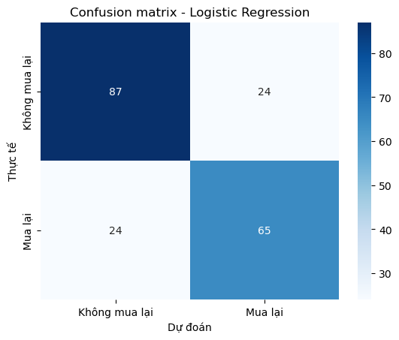
Hình 2.22. Ma trận nhầm lẫn - logistic regression
Logistic Regression: mô hình dự đoán đúng 87 khách không mua lại và 65 khách mua lại; dự đoán nhầm 24 khách không mua lại thành mua lại và bỏ sót 24 khách thực tế mua lại.
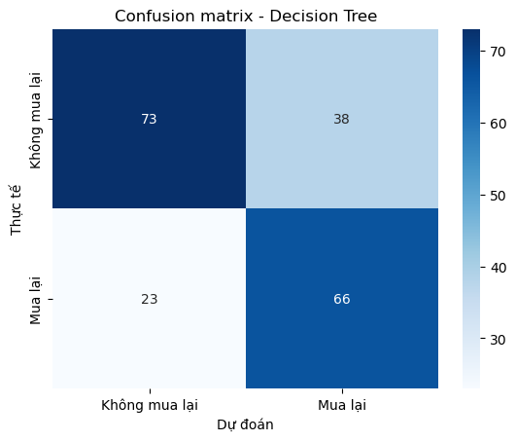
Hình 2.23. Ma trận nhầm lẫn - decision tree
Decision Tree: mô hình dự đoán đúng 73 khách không mua lại và 66 khách mua lại; dự đoán nhầm 38 khách không mua lại thành mua lại và bỏ sót 23 khách thực tế mua lại. Các số trong hình được dựng từ kết quả classification_report đã lưu trong code demo và làm tròn theo các chỉ số được hiển thị.

2.4.4.2. So sánh và lựa chọn mô hình
Logistic Regression có Accuracy cao hơn Decision Tree (0,760 so với 0,695), Precision nhóm mua lại cao hơn (0,730 so với 0,635) và F1-score cao hơn (0,730 so với 0,684). Điều này cho thấy Logistic Regression tạo ra dự đoán tổng thể đáng tin cậy hơn trong lần thực nghiệm này.
Decision Tree có Recall nhóm mua lại cao hơn một chút (0,742 so với 0,730), tức là phát hiện được nhiều khách mua lại hơn, nhưng đổi lại có nhiều cảnh báo dương tính giả hơn. Nếu mục tiêu kinh doanh ưu tiên không bỏ sót khách có khả năng mua lại, có thể cân nhắc cây quyết định; nếu cần cân bằng tốt hơn giữa độ chính xác tổng thể và chất lượng dự đoán nhóm mua lại, Logistic Regression là lựa chọn phù hợp.

2.4.5. Kết luận
Logistic Regression là mô hình được lựa chọn cho bài toán dự đoán khách hàng có mua lại trong 90 ngày. Mô hình đạt Accuracy 76,0%, Precision 73,0%, Recall 73,0% và F1-score 73,0% cho nhóm mua lại, tốt hơn cây quyết định về Accuracy, Precision và F1-score. Decision Tree có Recall cao hơn nhẹ nhưng phát sinh nhiều dự đoán dương tính giả hơn. Bước tiếp theo là tích hợp mô hình và bộ chuẩn hóa vào giao diện ở Task 5.

2.4.6. Lưu mô hình
Các đối tượng scaler, logistic, tree và danh sách features được lưu bằng joblib để phục vụ Task 5 (xây dựng giao diện). Khi sử dụng Logistic Regression để dự đoán dữ liệu mới, cần dùng đúng 7 thuộc tính theo đúng thứ tự và áp dụng scaler đã lưu trước khi gọi logistic.predict hoặc logistic.predict_proba. Không được fit lại scaler trên dữ liệu đầu vào mới.

2.5. Web User Interface (UI) Deployment

2.5.1. Mục tiêu và lựa chọn công nghệ
Sau khi hoàn tất các bước phân tích dữ liệu, phân cụm KMeans, dự đoán chi tiêu 90 ngày và dự đoán khả năng mua lại, nhóm xây dựng một ứng dụng web để người dùng không chuyên về lập trình vẫn có thể khai thác kết quả. Ứng dụng cho phép xem tổng quan dữ liệu, xem kết quả phân cụm, so sánh các mô hình và nhập số liệu của một khách hàng bất kỳ để nhận dự đoán ngay trên trình duyệt.
Giao diện được xây dựng bằng Streamlit, một thư viện Python giúp dựng ứng dụng web trực tiếp từ script mà không cần viết HTML, CSS hay JavaScript. Lý do lựa chọn:
- Toàn bộ pipeline (xử lý dữ liệu, huấn luyện, dự đoán, hiển thị) nằm trong cùng một ngôn ngữ và một file, dễ bảo trì.
- Có sẵn các thành phần hiển thị dùng cho bài toán dữ liệu: bảng, biểu đồ, metric, tab, sidebar, nút bấm.
- Có cơ chế cache (st.cache_data, st.cache_resource) để tránh huấn luyện lại mô hình sau mỗi lần người dùng thao tác.

2.5.2. Cấu trúc ứng dụng và dữ liệu đầu vào
Ứng dụng gồm một file mã nguồn chính (AI.py), file dữ liệu khách hàng và thư mục chứa kết quả KMeans đã được tạo từ bước phân cụm. Ứng dụng tìm các file KMeans trong thư mục ket_qua/ nằm cạnh AI.py, hoặc ngay cạnh AI.py nếu không có thư mục đó.
Bảng 2.13. Các thành phần của ứng dụng
Thành phần | Vai trò
AI.py | Mã nguồn ứng dụng Streamlit: tải dữ liệu, huấn luyện mô hình, dựng giao diện và xử lý dự đoán.
data_khach_hang.csv | Dữ liệu khách hàng đã tổng hợp theo từng khách (các đặc trưng RFM, nhãn mua lại, chi tiêu 90 ngày, quốc gia, kênh liên hệ).
kmeans_pca.pkl | Mô hình KMeans đã huấn luyện trên không gian PCA, được nạp bằng joblib.
comparison.csv, scores_pca.csv, scores_logscaled.csv | Bảng so sánh và điểm đánh giá theo số cụm K của hai cách phân cụm.
cluster_profile.csv | Đặc điểm trung bình của từng cụm (K = 2).
kmeans_elbow.png, kmeans_silhouette.png, kmeans_clusters.png | Các biểu đồ Elbow, Silhouette và trực quan hóa cụm.
Bảy đặc trưng đầu vào được dùng thống nhất cho toàn bộ ứng dụng: RecencyDays, Frequency, MonetaryGBP, TotalUnits, AvgProductsPerInvoice, ObservedTenureDays và AvgOrderValueGBP. Hai biến mục tiêu là Chi_tieu_90_ngay_GBP (hồi quy) và Mua_lai_90_ngay (phân loại).

2.5.3. Bố cục giao diện
Giao diện chia làm hai vùng: thanh bên (sidebar) để nhập số liệu một khách hàng và vùng chính gồm bốn tab. Sidebar tạo một ô nhập số cho từng đặc trưng, giá trị mặc định là trung vị của cột đó trong dữ liệu, giá trị tối thiểu bằng 0. Dữ liệu nhập được gom thành một dòng (DataFrame) và dùng chung cho cả ba chức năng dự đoán ở các tab.
Bảng 2.14. Bố cục giao diện và nội dung các tab
Tab | Nội dung hiển thị | Tương tác
Tổng quan dữ liệu | Số khách hàng, số quốc gia, chi tiêu 90 ngày trung bình, tỉ lệ mua lại; dữ liệu mẫu; thống kê mô tả; top 10 quốc gia; kênh liên hệ; phân bố và tương quan. | Chọn cột để xem phân bố.
Phân cụm KMeans | Bảng so sánh KMeans trên 7 đặc trưng (log + scale) và trên PCA; biểu đồ Elbow, Silhouette; điểm theo K; hồ sơ từng cụm. | Nút “Phân cụm” cho khách vừa nhập.
Dự đoán chi tiêu 90 ngày | Bảng RMSE và R2 của hai mô hình hồi quy; biểu đồ thực tế so với dự đoán. | Chọn mô hình để xem biểu đồ; nút “Dự đoán chi tiêu”.
Dự đoán mua lại | Bảng Accuracy, Precision, Recall, F1; ma trận nhầm lẫn của hai mô hình phân loại. | Nút “Dự đoán mua lại”.
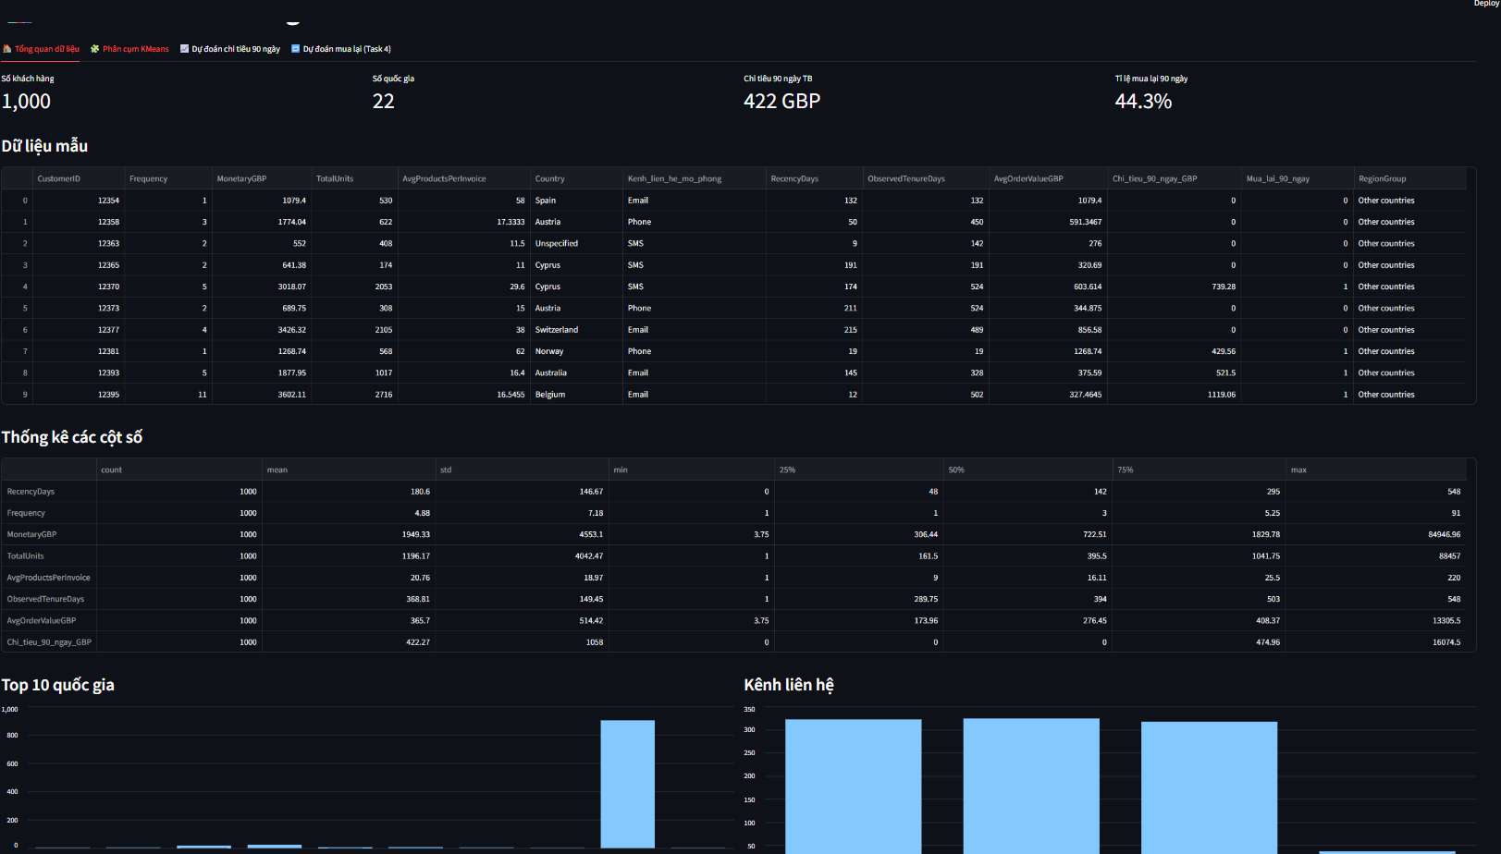
Hình 2.24. Tab Tổng quan dữ liệu
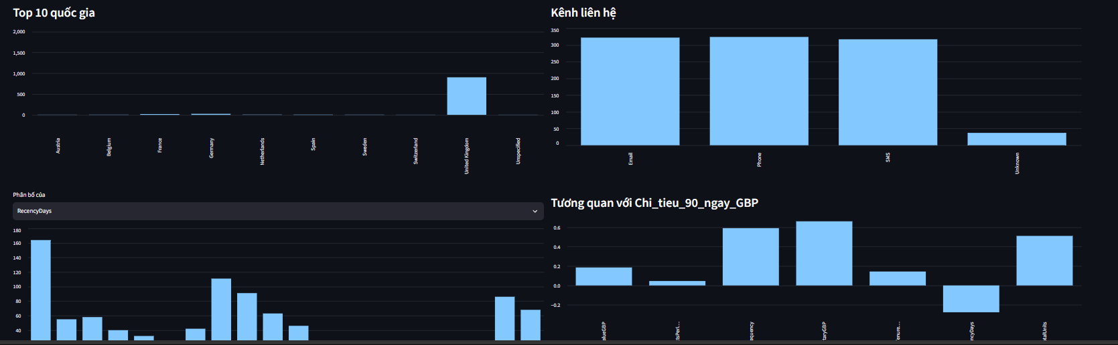
Hình 2.25. Tab Tổng quan dữ liệu (tiếp)
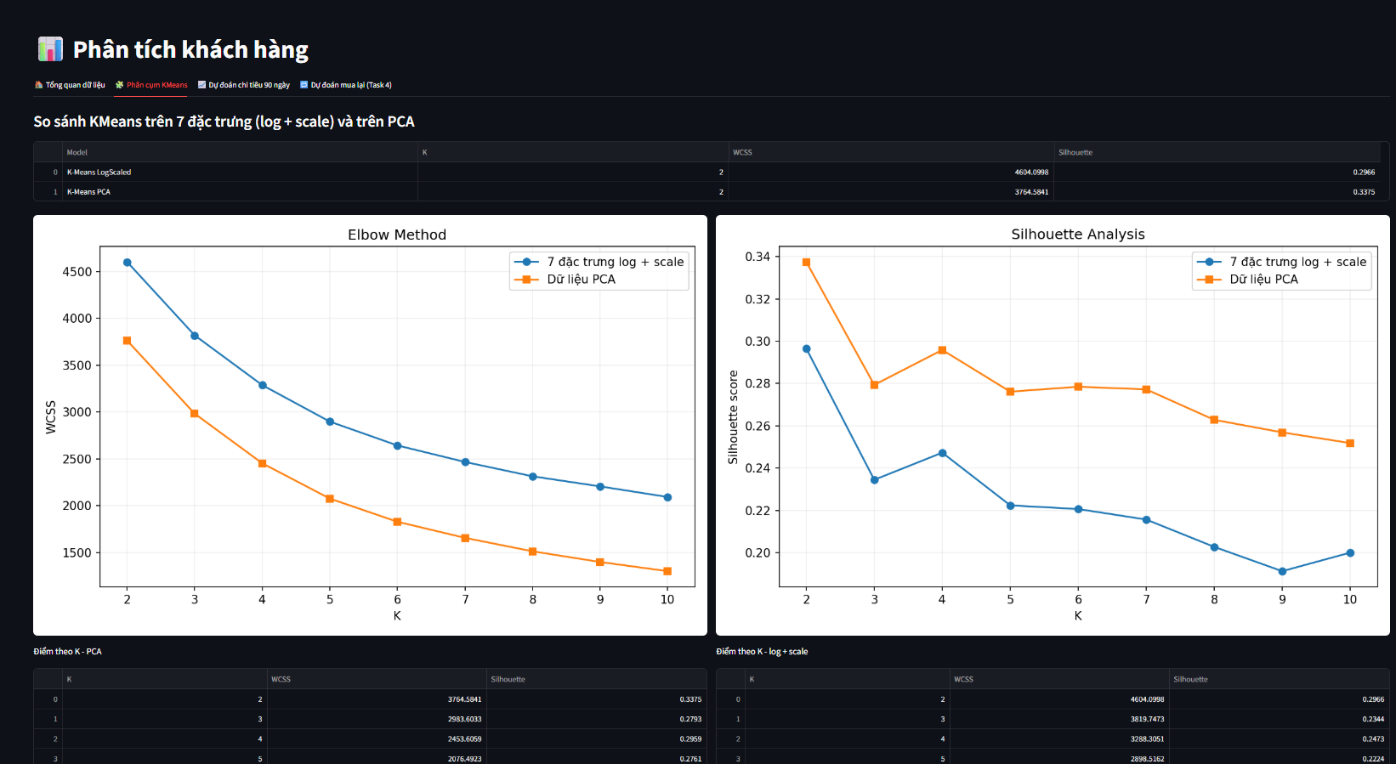
Hình 2.26. Tab Phân cụm KMeans
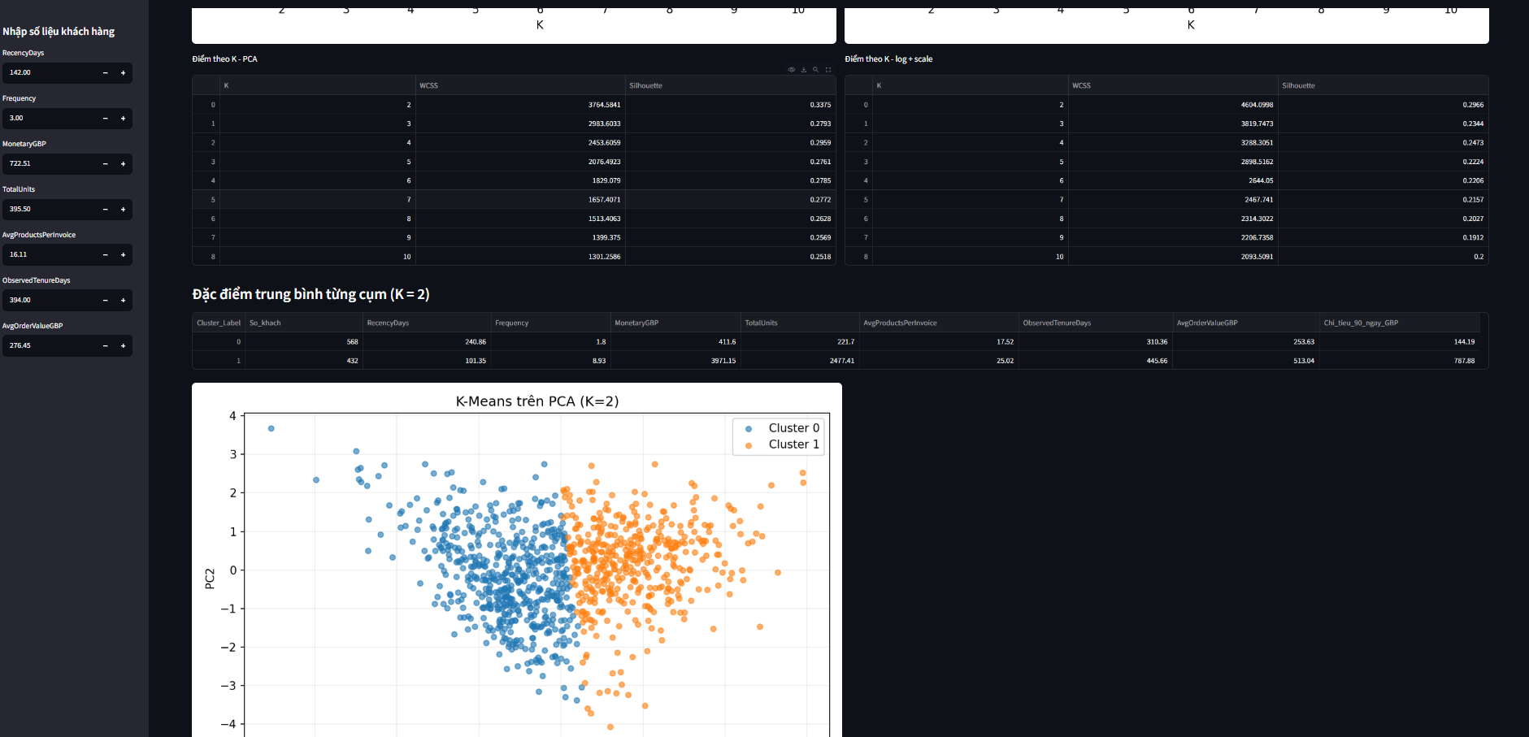
Hình 2.27. Tab Phân cụm KMeans (tiếp)
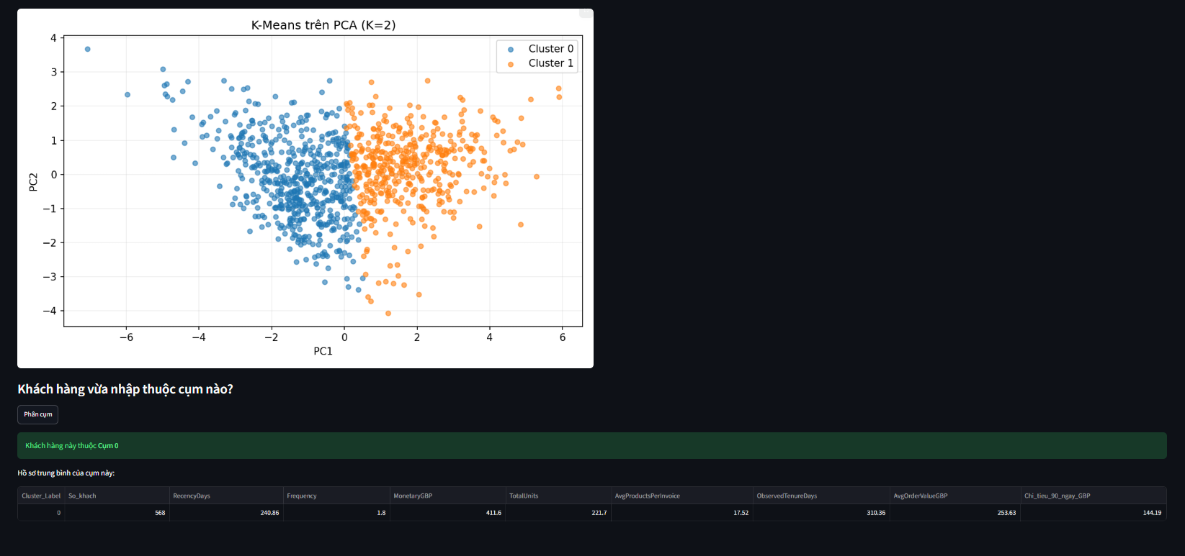
Hình 2.28. Tab Phân cụm KMeans (tiếp)
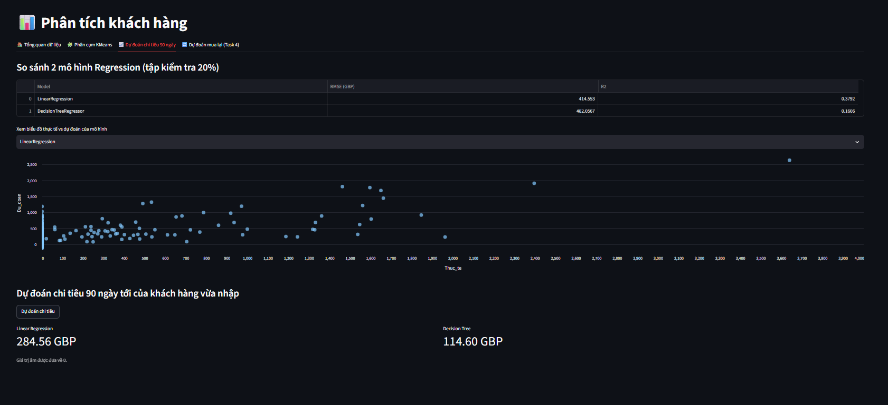
Hình 2.29. Tab Dự đoán chi tiêu 90 ngày
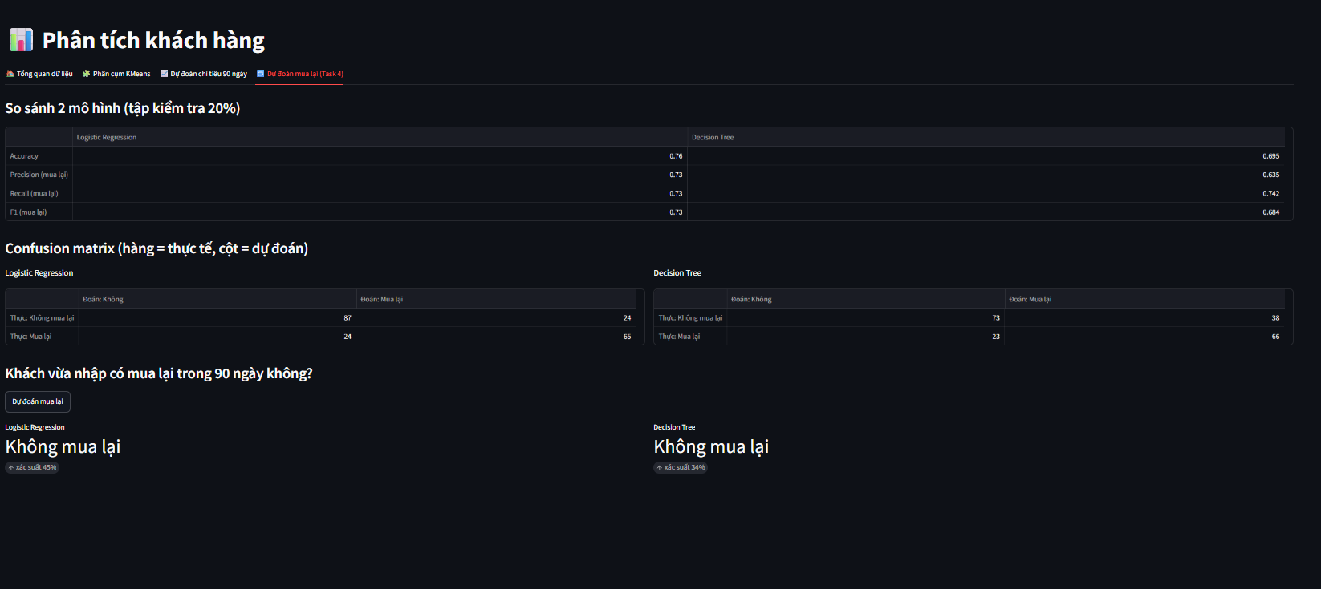
Hình 2.30. Tab Dự đoán mua lại

2.5.4. Luồng xử lý dự đoán cho một khách hàng
Khi người dùng bấm nút ở một tab, ứng dụng thực hiện các bước sau:
- Đọc bảy giá trị từ sidebar và tạo DataFrame một dòng.
- Áp dụng đúng phép tiền xử lý mà mô hình tương ứng đã dùng khi huấn luyện (xem Bảng 2.15).
- Gọi mô hình để dự đoán.
- Hiển thị kết quả bằng thành phần metric của Streamlit; với KMeans còn hiển thị thêm hồ sơ trung bình của cụm được gán.
Bảng 2.15. Xử lý đầu vào và mô hình cho từng chức năng
Chức năng | Tiền xử lý đầu vào | Mô hình | Kết quả hiển thị
Phân cụm | log1p cho 5 cột (Frequency, MonetaryGBP, TotalUnits, AvgProductsPerInvoice, AvgOrderValueGBP), chuẩn hóa StandardScaler, giảm chiều PCA 3 thành phần. | KMeans (nạp từ kmeans_pca.pkl). | Nhãn cụm và hồ sơ trung bình của cụm.
Dự đoán chi tiêu | Hồi quy tuyến tính: chuẩn hóa StandardScaler. Cây quyết định: dùng giá trị gốc. | LinearRegression; DecisionTreeRegressor (max_depth = 5). | Chi tiêu dự đoán (GBP); giá trị âm đưa về 0.
Dự đoán mua lại | Hồi quy Logistic: chuẩn hóa StandardScaler. Cây quyết định: dùng giá trị gốc. | LogisticRegression; DecisionTreeClassifier (max_depth = 3), cả hai dùng class_weight = balanced. | “Mua lại” hoặc “Không mua lại” (ngưỡng 0,5) kèm xác suất.
Hai mô hình hồi quy và hai mô hình phân loại được huấn luyện ngay khi ứng dụng khởi động, với tỉ lệ 80% huấn luyện và 20% kiểm tra (random_state = 42). Bài toán mua lại dùng chia phân tầng (stratify) theo nhãn để giữ tỉ lệ hai lớp ở cả hai tập. Các chỉ số trong bảng so sánh được tính trên tập kiểm tra 20% này.

2.5.5. Các cơ chế đảm bảo hiệu năng và độ ổn định
Bảng 2.16. Các cơ chế hiệu năng và ổn định
Cơ chế | Mục đích
st.cache_data cho việc đọc CSV | Chỉ đọc file dữ liệu một lần, các lần tương tác sau dùng lại bản đã nạp.
st.cache_resource cho việc huấn luyện và nạp KMeans | Mô hình chỉ được huấn luyện một lần, không huấn luyện lại sau mỗi lần bấm nút hay đổi số liệu ở sidebar.
Kiểm tra file KMeans còn thiếu | Nếu thiếu file nào, tab KMeans hiển thị thông báo lỗi liệt kê tên file và hướng dẫn nơi đặt file, thay vì làm cả ứng dụng dừng đột ngột.
Giữ nguyên thứ tự cột KM_FEATURES | Mô hình KMeans đã lưu phụ thuộc vào thứ tự đặc trưng lúc huấn luyện; đổi thứ tự sẽ làm kết quả phân cụm sai.
Đưa dự đoán chi tiêu âm về 0 | Chi tiêu không thể âm, nhưng hồi quy tuyến tính có thể cho giá trị âm.
Khóa (key) riêng cho từng nút bấm | Tránh xung đột giữa các nút khi ứng dụng có nhiều nút ở nhiều tab.

2.5.6. Hướng dẫn chạy và triển khai
Để triển khai và chạy ứng dụng trên máy tính cá nhân, trước tiên cần cài đặt Python và các thư viện cần thiết theo nội dung trong file requirements.txt. Sau đó, đặt file AI.py, file dữ liệu và các thư mục liên quan vào cùng một thư mục dự án để thuận tiện cho việc quản lý và sử dụng.
Tiếp theo, mở Terminal hoặc Command Prompt tại thư mục dự án và thực hiện các lệnh sau để cài đặt thư viện và khởi chạy ứng dụng:
pip install -r requirements.txt
py -m streamlit run AI.py
Sau khi thực hiện các lệnh trên, ứng dụng sẽ được khởi chạy bằng Streamlit và tự động mở trên trình duyệt web. Theo cấu hình mặc định, ứng dụng có thể được truy cập thông qua địa chỉ http://localhost:8501.
Ngoài ra, để thuận tiện cho việc chia sẻ và sử dụng ứng dụng trên các máy tính khác, mã nguồn có thể được tải lên GitHub, kèm theo file requirements.txt, sau đó triển khai trên các nền tảng lưu trữ ứng dụng như Streamlit Community Cloud. Việc này giúp người dùng có thể truy cập và sử dụng ứng dụng thông qua trình duyệt mà không cần cài đặt toàn bộ môi trường chạy trên máy tính cá nhân.

2.5.7. Đánh giá kết quả triển khai giao diện Streamlit
- Qua quá trình xây dựng, nhóm đã hoàn thành giao diện Streamlit với bốn tab chính gồm Tổng quan dữ liệu, Phân cụm KMeans, Dự đoán chi tiêu 90 ngày và Dự đoán mua lại. Giao diện sử dụng dữ liệu từ file data_khach_hang.csv và các kết quả đã lưu trong thư mục. Các thông tin được trình bày dưới dạng bảng, biểu đồ và các chỉ số thống kê để thể hiện kết quả phân tích.
- Đối với chức năng phân cụm khách hàng, ứng dụng sử dụng mô hình KMeans đã được lưu từ bước trước, kết hợp với quá trình chuẩn hóa dữ liệu và giảm chiều bằng PCA gồm ba thành phần chính. Đối với chức năng dự đoán chi tiêu trong 90 ngày, nhóm tích hợp hai mô hình Linear Regression và Decision Tree Regressor. Với chức năng dự đoán mua lại, hai mô hình Logistic Regression và Decision Tree Classifier được sử dụng để phân loại khách hàng thành nhóm mua lại hoặc không mua lại trong 90 ngày.
- Ngoài ra, ứng dụng cho phép nhập bảy đặc trưng của một khách hàng thông qua sidebar để thực hiện phân cụm hoặc dự đoán. Dữ liệu đầu vào được xử lý theo yêu cầu của từng mô hình trước khi trả về kết quả. Nhóm cũng sử dụng st.cache_data để lưu dữ liệu đã đọc và st.cache_resource để hạn chế việc tải mô hình hoặc huấn luyện lại nhiều lần khi người dùng tương tác với giao diện.
- Nhìn chung, phần giao diện Streamlit đã kết nối các kết quả phân tích dữ liệu và mô hình học máy được xây dựng ở những phần trước thành một ứng dụng thống nhất. Qua đó, nhóm hoàn thành nội dung triển khai của đề tài, từ bước xử lý dữ liệu, xây dựng mô hình đến hiển thị kết quả phân cụm và dự đoán trên giao diện web.

3. KẾT LUẬN
Nhóm đã thực hiện quy trình từ chuẩn bị dữ liệu đến xây dựng, đánh giá mô hình và trình bày kết quả trên giao diện Streamlit. Từ hai nguồn Online Retail II và Online Retail, nhóm chuẩn hóa, tích hợp và tổng hợp giao dịch thành bảng dữ liệu gồm 1.000 khách hàng. Các đặc trưng hành vi được tính từ kỳ quan sát trước ngày 01/09/2011; chi tiêu và kết quả mua lại trong 90 ngày tiếp theo được sử dụng làm biến mục tiêu. Cách phân chia này giúp phân biệt thông tin đầu vào với kết quả cần dự đoán, tránh đưa thông tin tương lai vào đặc trưng mô hình.
Đối với bài toán giảm chiều và phân nhóm khách hàng, nhóm sử dụng PCA để rút gọn bảy đặc trưng số xuống ba thành phần chính, giữ lại khoảng 88,0% phương sai. Trên dữ liệu sau PCA, K-Means với K = 2 đạt Silhouette 0,3375, cao hơn mức 0,2966 khi sử dụng bảy đặc trưng đã xử lý nhưng chưa giảm chiều. Trong phạm vi thực nghiệm, kết quả này cho thấy cách biểu diễn bằng PCA hỗ trợ phân cụm tốt hơn theo chỉ số Silhouette, dù các cụm chưa tách biệt hoàn toàn. Hai cụm gồm 568 và 432 khách hàng, thể hiện sự khác nhau về tần suất mua, thời gian từ lần mua gần nhất và tổng giá trị mua trong lịch sử.
Đối với bài toán hồi quy, Linear Regression cho kết quả tốt hơn Decision Tree Regressor trên cùng tập kiểm tra, với RMSE đạt 414,55 GBP và R² đạt 0,3792. Tuy nhiên, sai số vẫn đáng kể và mô hình còn xuất hiện dự đoán âm, nên kết quả cần được sử dụng như thông tin tham khảo. Đối với bài toán phân loại, Logistic Regression được lựa chọn với Accuracy đạt 76,0% và F1-score của nhóm mua lại đạt khoảng 73,0%. Decision Tree Classifier có Recall cao hơn nhẹ nhưng phát sinh nhiều dự đoán nhầm khách không mua lại thành mua lại hơn. Việc lựa chọn mô hình vì vậy dựa trên kết quả đánh giá và sự cân bằng giữa các loại sai số.
Từ đặc điểm hai cụm, nhóm đề xuất thử nghiệm thông điệp nhắc mua hoặc ưu đãi tái kích hoạt đối với khách mua ít và đã lâu chưa quay lại; đồng thời cân nhắc chương trình thành viên và chăm sóc ưu tiên đối với khách mua thường xuyên, có giá trị mua cao. Đây là các hướng đề xuất dựa trên kết quả phân tích, chưa phải những biện pháp đã được chứng minh có hiệu quả. Khi áp dụng, cần theo dõi tỷ lệ mua lại, chi phí và giá trị mua thực tế để đánh giá.
Giao diện Streamlit đã kết nối các phần phân tích, phân cụm và dự đoán trong một ứng dụng thống nhất. Người dùng có thể xem dữ liệu, đối chiếu kết quả mô hình và nhập các đặc trưng của một khách hàng để nhận kết quả phân cụm, dự đoán chi tiêu và dự đoán mua lại. Qua đó, nhóm minh họa được cách chuyển kết quả phân tích dữ liệu thành một công cụ tương tác.
Kết quả của đề tài còn giới hạn trong mẫu 1.000 khách hàng, dữ liệu của cùng một nhà bán lẻ và khoảng thời gian đã lựa chọn. Giá trị mua được tính từ giao dịch mua dương, chưa trừ hoàn trả; nhãn không mua lại chỉ phản ánh việc không ghi nhận mua dương trong 90 ngày, không có nghĩa khách hàng rời bỏ vĩnh viễn. Các chỉ số dự đoán phản ánh một lần chia tập huấn luyện và kiểm tra cố định, nên chưa đủ để khẳng định khả năng áp dụng cho những dữ liệu khác. Trong phạm vi môn học, đề tài đã cho thấy cách sử dụng lịch sử giao dịch để mô tả các nhóm khách hàng và xây dựng dự đoán về hành vi mua tiếp theo. Để phát triển tiếp, cần đánh giá độ ổn định của mô hình trên các lần chia dữ liệu và giai đoạn quan sát khác trước khi xem xét ứng dụng thực tế.

